复习要点及考试题型

第一章 绪论（参阅教材，理解并回答下面的问题）

1. 什么是“假说-验证”范式？面临的主要困境是什么？
2. 什么是“数据驱动”范式？主要优势表现在哪些方面？
3. “数据驱动”范式与“假设-验证”范式主要区别是什么？

第二章 R包与数据操作（参阅教材，理解并回答下面的问题）

1. 何为R包，即R包有哪些内容？

“R包”是对一组函数、数据、文档的封装，是R语言的“功能插件”或“工具箱”，用于实现特定的数据分析、统计建模或可视化任务。

2. 在运行R过程中，经常用到自定义函数，请编写一个for循环代码，检查随机向量rnorm（n = 10，平均= 35，sd = 10）中的每个值是否高于阈值35。

3. 基于R操作R自带的mtcars数据集，注意若干重要函数，如select()、filter()、mutate()、gather()、rename()、arrange()等。

1）利用ggplot2包，绘制x=wt与y=mpg之间的散点图
ggplot(data = mtcars) +
geom_point(mapping = aes(x=wt, y=mpg))
2）在上述散点图中，将数据点的颜色变为蓝色
ggplot(data =mtcars ) +
geom_point(mapping = aes(_x=wt__, _y=mpg), color = _”blue”__)
3）在上述散点图中，添加第3个变量，如气缸数cyl
ggplot(data = mtcars ) +
geom_point(mapping = aes(_x=wt__, y = mpg___, color = _factor(cyl))
4）根据车型cyl，分别显示x=displ与y=hwy之间关系
ggplot(data = mtcars ) +
geom_point(mapping = aes(_wt__, _mpg__)) +
facet_wrap(~ cyl , nrow = 2)

第三章 机器学习建模（参与教材和代码，理解并回答下面的问题）

1. 从建模目标、建模算法和评估等方面，阐述基于机器学习算法的建模与传统的统计模型有哪些不同？
2. 生态学上常用树模型，包括随机森林、提升回归树。建模步骤包括：数据预处理、拆分数据集、选择特征、选择算法、训练与评估模型。为简化建模过程，caret为各种机器学习算法提供了统一模板，加载mtcars数据集，请根据问题填空。

1）利用train()，训练随机森林（randomForest）模型
model_rf <- train(mpg ~ .,
data = training_data,
method = " ")
2）通过trainControl()，向train()添加重采样10-折交叉验证，以优化参数
fitControl <- trainControl(method = " ",
number = 10,
repeats = 5)
model_rf <- train(mpg ~ .,
data = training_data,
method = " ",
trControl =fitControl)

3）在train()中，增加中心化和标准化等数据预处理，提高模型精度
model_rf <- train(mpg ~ .,
data = training_data,
method = " ",
preProcess = c('_____', '______'),
trControl =fitControl)

4）rf有mtry和ntree参数，可用 expand.grid()设置，通过tuneGrid在train()添加
grid <- expand.grid(.mtry=c(1:10))
model_rf <- train(mpg ~ .,
data = training_data,
method = " ",
preProcess = c('scale', 'center'),
trControl =fitControl,
_______= ________)

3.什么是递归消除选择？在caret包中，为何使用随机森林等树模型时，没有特征选择这个过程？

第四章 数据与数据库（参阅GitHub上的代码，理解并回答下面的问题）

1. 越来越多的数据存在网络上，并提供了数据API，何为数据API？
2. 完成填空，加载R内置数据集doubs，读取fish数据，将其导入当前工作目录下的SQLite数据库，然后用tidyverse包在数据库内删除无fish的行，最后将删除无fish行后的数据fish加载到R环境中。
1）从ade4包中加载doubs数据集，并读取鱼类丰度数据fish。
data(doubs, _______ = _____)；fish <- doubs$_____
2）在当前工作目录下，创建doubs.sqlite数据库，将fish导入其中，并命名为fish_sqlite。
library(DBI); library(RSQLite)
con <- dbConnect(RSQLite::SQLite(), “____")
dbWriteTable(con, “____", ____, overwrite = TRUE)
3) 查看SQLite里的fish_sqlite，并删除无fish的行，达到清洗目的，然后把清洗后的数据加载到R内存。
library(tidyverse)
fish_tbl <- tbl(con, “_____")
fish_tbl_sel <- fish_tbl %>%
______(if_any(everything(), function(x) x != 0))
fish_local <- collect(fish_tbl_sel)
4) 将fish_local以fish_local.csv名保存到当前工作目录下的data文件夹里。
write.csv(fish_local, “______/______”)

第五章 EDA分析（参阅教材和代码，理解并回答下面的问题）

1. 探索性数据分析主要包括哪些主要内容？探索性数据分析最重要目的是什么？
2. 了解数据分布是EDA必须做的关键步骤之一，它影响后续的数据预处理、异常值检测、特征转换或缩放、特征选择、算法选择等，有两个指标评估分布，偏度（skewness）和峰度（kurtosis）。

1）根据偏度，数据分布可分为哪些类型？对于偏度大的数据，需要进行哪些数据转换，使数据近似正态分布？
2）根据峰度，数据分布分为哪些类型？对于峰度过高或过低的数据，需要进行哪些数据处理，使数据服从正态分布？

3. 在生物群落EDA分析，包括基于样方）的相似性/相异性的比较（Q-mode）与基于变量（物种/环境要素）之间的相关性性分析（R-mode），请根据问题作答：
1）对于Q-mode分析，采用何种关联测度（association measures）或关联系数？对于R-mode，采用何为关联测度/系数？

2）针对Q-mode分析，根据群落物种组成/环境要素进行聚类分析，有哪几种主要聚类方法？

3）针对R-mode分析，主要是针对样地及其对应物种组成，按照相似性/相异性在低维空间排列，其目标是展示数据的主要趋势。

①排序分为限制性排序与非限制性排序，两者之间的主要区别是什么？排序模型分为线性模型和单峰模型，选择排序方法主要依据的是什么？
②通过对doubs河流鱼群的PCA分析，得到双序图，其中，数字代表的是样点，箭头代表的是物种，当scaling=1，箭头长度和夹角分别表示的生态学意义是什么？当scaling=2，箭头长度和夹角分别表示的生态学是什么？
③通过对doubs河流鱼群、环境之间关系分析，得到三序图，其中，数字代表的是样点，只有字符串但无箭头表示物种，箭头矢量表示的是环境，当scaling=1，箭头长度和夹角分别表示的生态学意义是什么？当scaling=2，箭头长度和夹角分别表示的生态学是什么？

第六章 空间数据与建模（参阅教材有关陈述和代码，理解并回答下面的问题）

1. 遥感影像属于哪种类型的空间数据？举例说明遥感影像在生态学研究中有哪些应用？
2. 在空间数据探索性分析中，主要包括空间自相关和空间异质性分析，请根据下面的具体问题作答：

1）计算空间自相关如Moran‘s I，需要一个空间权重矩阵（spatial weights matrix，SWM），一般包括rock类型和queen类型，请给出下图中白色点位的非row-standarded的SWM向量（queen类型）。

2）根据SWM可以计算出一个指定变量的空间滞后（spatial lag），由指定变量值为X-axis和空间滞后为Y-axis可绘制一个散点图，该散点图称为lagged mean plot，如果对指定变量值和空间滞后值进行标准准化后，绘制的散点图的回归线斜率为Moran I，即衡量全局空间自相关。

3）局部空间自相关（local spatial autocorrelation）分析是基于LISA（Local Indicators of Spatial Autocorrelation）进行的，计算每个单独位置的空间关联度量，确定哪些具体的位点存在空间自相关。通过计算一个正态分布的Z统计量（2尾）来确定局部空间自相关是否显著。

3. 利用空间物种分布、数量及其与栖息地环境要素的数据，建立物种分布及数量模型，请根据问题作答。
1）doubs数据集提供的样点位置（x、y），单位为是米，属于哪种坐标系？简述如何利用QGIS，获得doubs河流有关采样地点精确的经纬度。

2）基于20个样点鱼类丰富度和水环境数据，构建鱼群-环境关系模型，但样点之间可能存在空间自相关。请简述如何在模型中考虑空间自相关，提高模型精度。

第七章 时序数据与建模（看教材上的代码，理解并回答下面的问题）

1. 时间序列数据纬度高，处理难度大，通常要降维，目前降维的主要方法有哪些？R中有哪些包可帮助实现重表达？
2. 时间序列数据只有测定时间点和对应时间点的测定值，可从测定时间和测量值创建新的特征，以此训练机器学习模型，预测未来。请根据问题作答：
1）生态学上的时间序列表现出季节性和某种趋势，其均值和方差是随时间变化，表现不平稳性，可通过何种方法，确保平稳序列，以此训练模型？

2）从测量值可通过滑动窗口，创建特征及目标或标签，以此构建训练矩阵，采用何种方法确定合适的窗口？

3）不考虑时间戳特征，仅依据观测值创建的特征，构建机器学习预测模型，其可依据是什么？

第八章 网络数据与建模

- 生态网络数据为边列表或矩阵形式，根据顶点类别，网络的矩阵表达形式可分为邻接矩阵（adjacency matrix）和关联矩阵（incidence matrix）。请回答下面的问题：
1）如果下图表示的是单分（unipartite）网络，写出该网络的邻接矩阵，如果该图表示的是二分（bipartite）网络，写出该网络的关联矩阵。

2
3
4
1
e1
e2
e4
e3
5
e6
e5

2）网络特性包括顶点水平特征和网络水平特征，请问网络中，顶点“5”的度（degree）是多少？，顶点度的生态学含义是什么？另外，计算网络的连接度（Connectance），网络连接度的生态学上含义是什么？

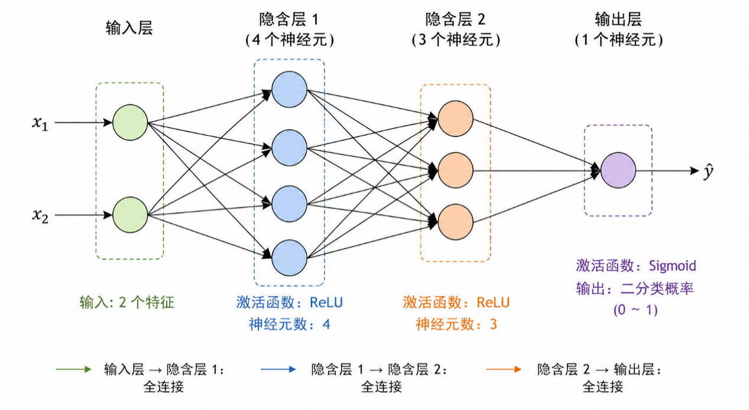
2. 根据网络节点的相似性，利用keras包构建深度学习模型，预测边链接。如果有人利用了顶点 CN（Common Neighbors）、Jaccard 、Preferential Attachment、Adamic-Adar4个特征，构建含有ReLU激活函数的两个隐含层全连接的多层感知机模型（见下图），训练一个二分类模型，预测边链接（有=1，无=0），请根据图给出定义MPL模型的R代码。

model <- keras_model_sequential() %>%
layer_dense(units = _____, activation = "_____", input_shape = ____) %>%
layer_dense(units = _____, activation = "_____") %>%
layer_dense(units = ____, activation = "______")

